 | Правила благоустройства территории  Сокольского муниципального округа Вологодской области, утвержденные Муниципальным Собранием Сокольского муниципального округа 29.05.2025 № 397
На территории округа запрещается:  - допускать зарастание участков сорной и карантинной растительностью;  - складировать скошенную траву, ветки и иные растительные отходы в неустановленных местах;  - сжигать траву, листву и иные растительные остатки на придомовых, дворовых и иных территориях общего пользования (это нарушает противопожарные требования);  - оставлять нескошенные участки, создающие пожароопасную ситуацию или ухудшающие санитарное состояние территории. | 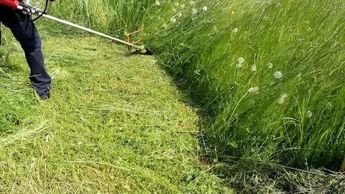  Прилегающей считается территория, непосредственно примыкающая к границам земельного участка или объекта недвижимости. Её содержание (в том числе покос травы) — обязанность правообладателя участка, если иное не установлено муниципальными актами. Границы и ширина прилегающей территории определяются Правилами благоустройства округа. | Требования к окосу травы  - Своевременность работ. Покос травы должен проводиться регулярно, не допуская её чрезмерного отрастания.  - Допустимая высота травостоя. Как правило, высота травы не должна превышать 15–20 см (конкретное значение закреплено в действующих Правилах благоустройства Сокольского муниципального округа).  - Утилизация скошенной растительности. Скошенную траву необходимо убирать с территории в течение установленного срока (обычно — не позднее 3 суток после покоса) и вывозить в специально отведённые места либо утилизировать в соответствии с требованиями законодательства об обращении с отходами.  - Очистка после покоса. После проведения работ требуется убрать растительные остатки с тротуаров, проезжей части, газонов и иных элементов благоустройства.
За несоблюдение требований Правил благоустройства предусмотрена административная ответственность в соответствии с законодательством Вологодской области. Меры воздействия могут включать:
- выдачу предостережения о недопустимости нарушения обязательных требований (на основании ст. 49 Федерального закона от 31.07.2020 № 248-ФЗ);
- составление протокола об административном правонарушении;
- наложение административного штрафа.

